**Пояснительная записка**

**Название проекта:** «Справочник китайских мифических существ»

**Автор проекта:** Жданова Мария Андреевна

Цель: Проект "Справочник китайских мифических существ" представляет собой интерфейс, разработанный с использованием PyQt6, который предоставляет пользователю возможность просматривать, добавлять, изменять и удалять информацию о мифических существах Китая. Целью проекта является предоставление простого и интуитивно понятного интерфейса для пользователей, позволяющего работать с предоставленной информацией.

Описание реализации и интересных технологий:

Реализация проекта основана использовании одного основного класса «MainWindow», который управляет всеми компонентами приложения. Основные функции включают просмотр списка существ, добавление новых записей, редактирование существующих и удаление ненужных данных. Используются различные виджеты для работы с данными.

На главном экране мы можем посмотреть информацию о существах в виде таблицы. Щелкнув на ячейку этой таблицы с именем существа нам открывается новая форма со всей информацией о выбранном существе. Это было реализовано с помощью метода cellClicked.connect().

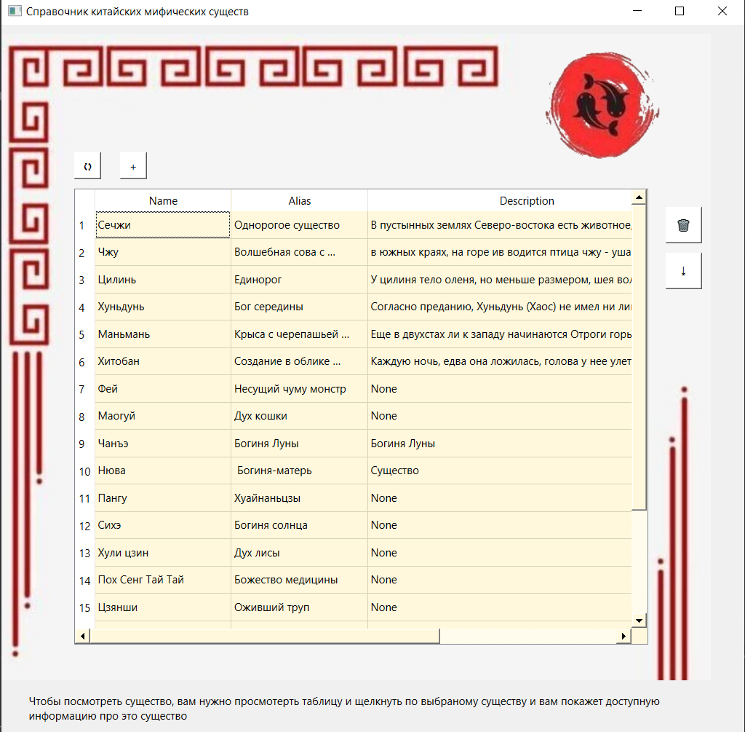 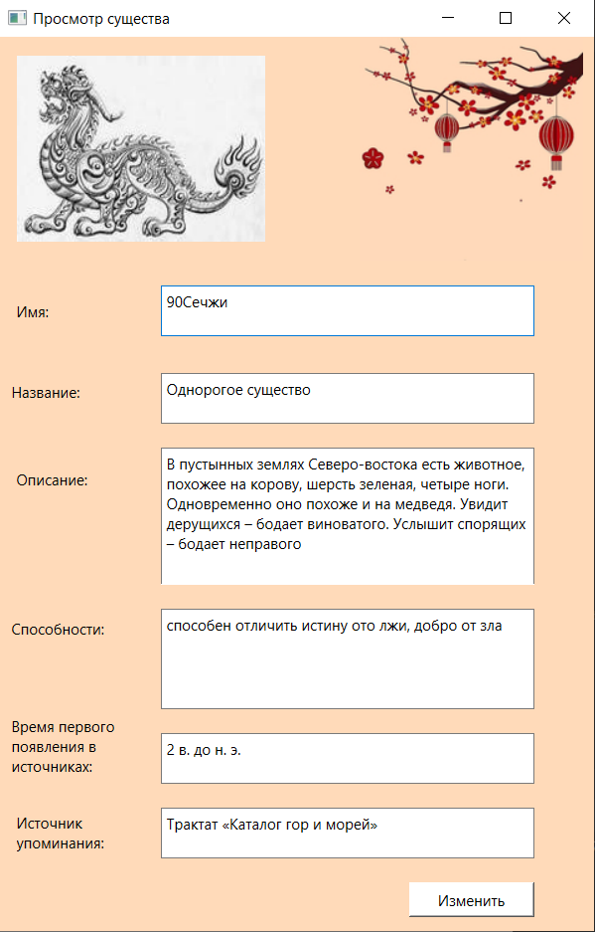

Описание технологий и необходимые для запуска библиотеки:

Проект реализует работу с базой данных. Выполняет чтение, запись, изменение данных и удаление данных в БД. Я использовала изученные на уроках виджеты: QLabel, QPushButton, QFileDialog, QTableWidget, QLineEdit, QInputDialog, QPixmap и др. Также были задействованы виджеты не изученные на уроках: QCheckBox и QMessageBox. В работе проекта используется несколько форм. К примеру, главная форма, форма для чтения существа, форма добавления существа и т.д. В проекте используются картинки и стандартные диалоги для их выбора.

Для реализации приложения использованы следующие библиотеки:

* sys
* sqlite3 – для работы с базой данных
* csv – для работы с файлами csv
* xlsxwriter - для работы с файлами Excel
* PyQt6 – для работы с интерфейсом
* PIL – для работы с изображениями